LEY INTEGRAL DE MEDIACIÓN MURCIA
(ANEXAR DOCUMENTO DE TRABAJO LEY)

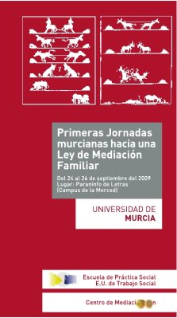

PRIMER ENCUENTRO NACIONAL DE MEDIADORES EN MURCIA: https://tv.um.es/canal?cod=&serie=4861

https://tv.um.es/video?id=22211
http://www.centrodemediacionmurcia.es/segundas-jornadas.html

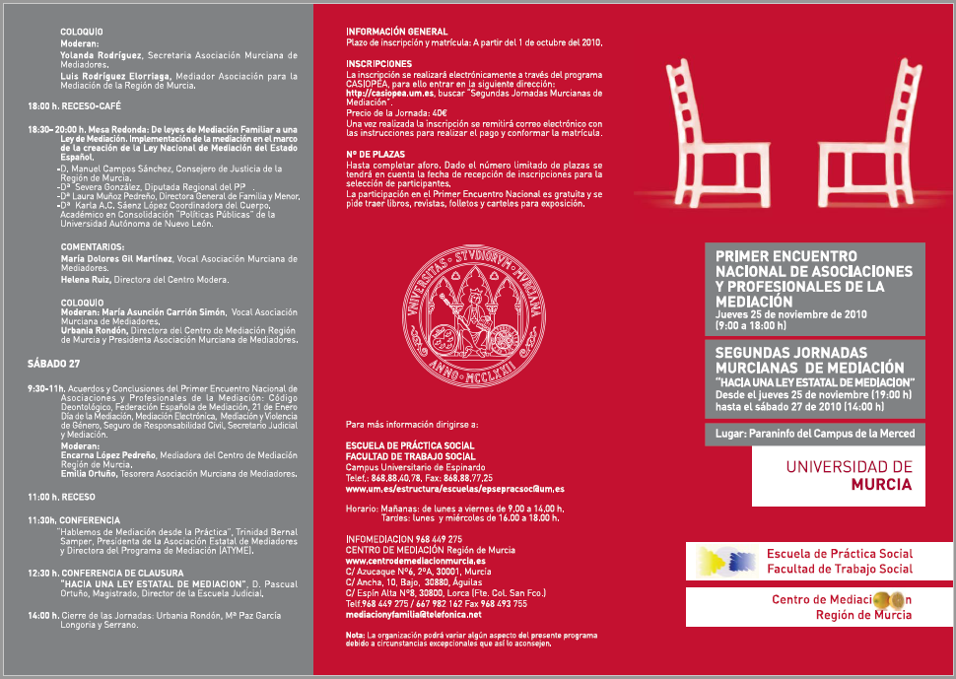

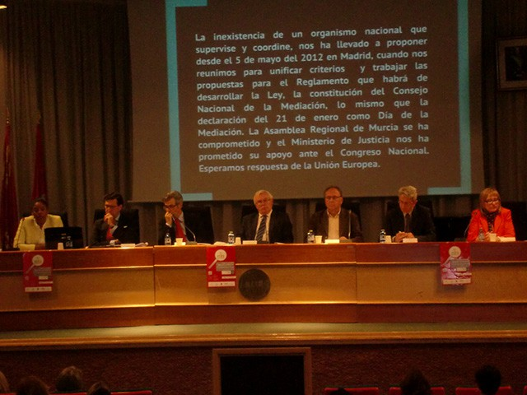

Segundas Jornadas Murcianas de Mediación, dedicadas a la Ley de Mediación para Murcia

Reunión Grupo de Trabajo Por una Ley Integral de Mediación con los Grupos Parlamentarios

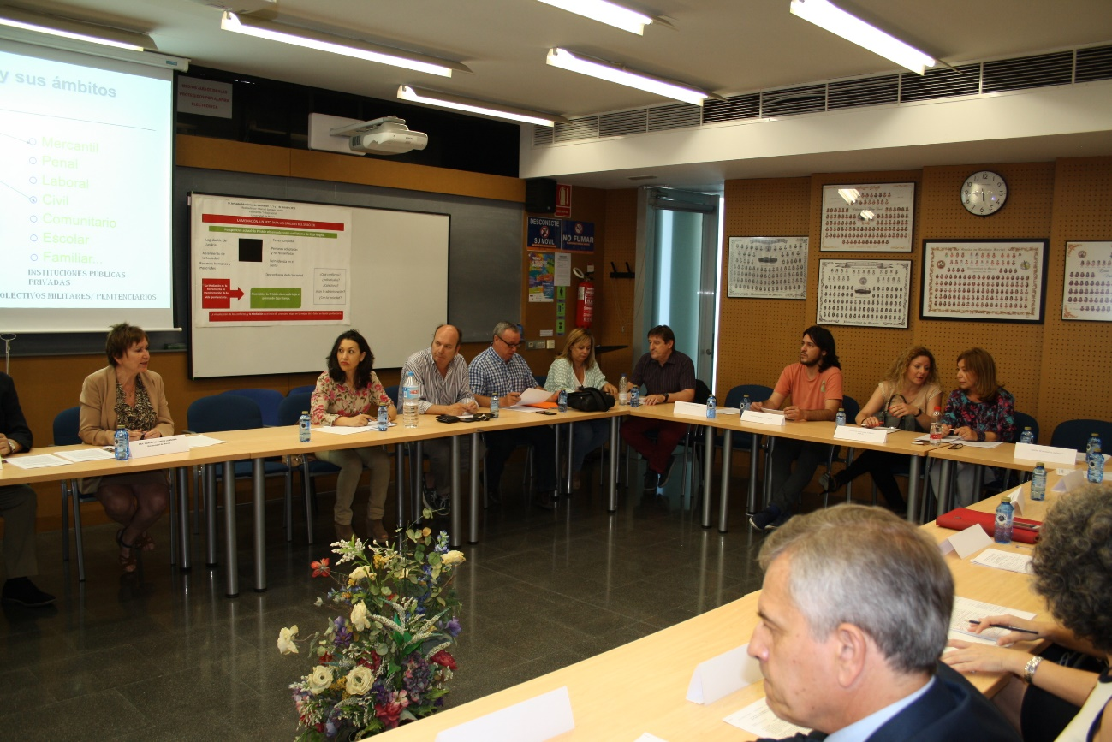
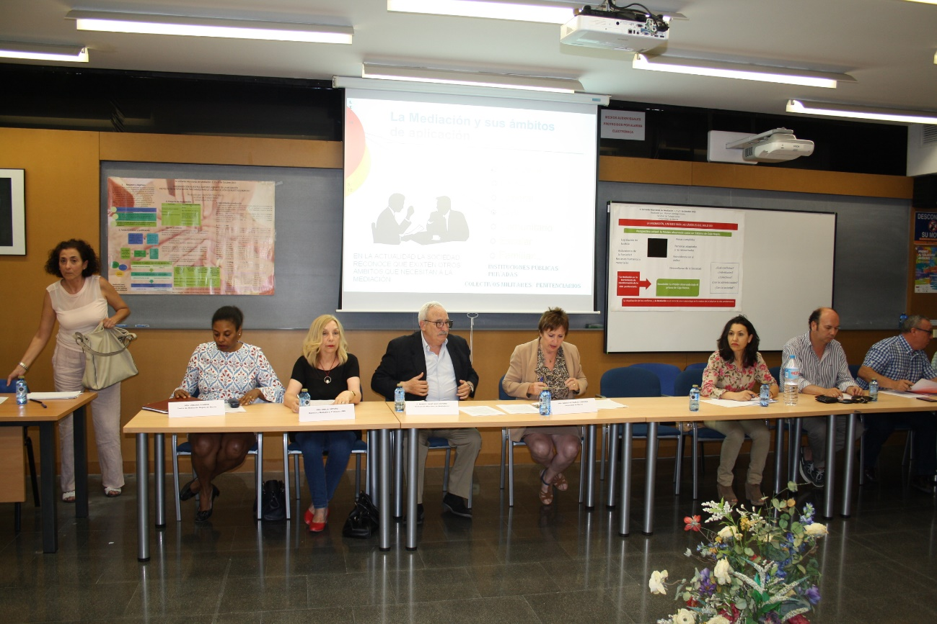
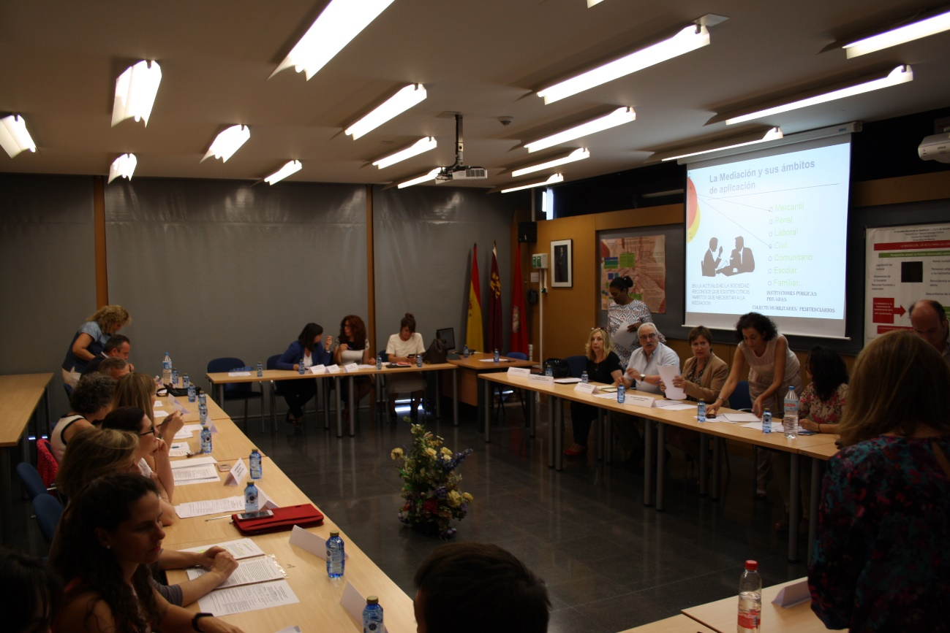

SE PRESENTA NIVEL DE AVANCE EL DOCUMENTO DE TRABAJO PARA UNA PROPUESTA DE LEY INTEGRAL DE MEDIACIÓN PARA MURCIA

El GRUPO DE TRABAJO POR UNA LEY INTEGRAL DE MEDIACIÓN para la Región de Murcia realizó una sesión de trabajo en la que presentó el documento de trabajo Nº15 con las propuestas para la regulación del Procedimiento de Mediación en la Región. La reunión se realizó el martes 6 de junio en el Aula Laura Bascuñana de la Facultad de Trabajo Social de la Universidad de Murcia.
El grupo está compuesto por instituciones de diversos puntos de la Comunidad Autónoma y lleva una trayectoria de casi 10 años de trabajo con la finalidad de que Murcia cuente con una normativa que contemple:
- Una Ley Integral, en todos los conflictos de derecho dispositivo y en los que la CCAA tiene atribuidas competencias.
- Una visión transversal en el sentido de que la Mediación esté presente en todos los organismos e instancias públicas y privadas de la CCAA y para lo cual se establecerían criterios y organismos de coordinación y articulación interinstitucional y multidisciplinar.
- Un mediador en todos los colegios, centros de salud y ayuntamientos. Además, en las instituciones públicas y privadas con 500 o más usuarios.
- Que el usuario pueda elegir un mediador cercano a su residencia.
- Que se garantice la Mediación gratuita para quienes acrediten los requisitos económicos.
- Que exista un organismo autonómico de dirección en coordinación con un Consejo Regional.
La reunión estuvo coordinada por la Dra. María Paz García Longoria, Decana Facultad de Trabajo Social Universidad de Murcia, D. Manuel Santiago, Presidente de la AMM y la Dra. Urbania Rondón, Directora Centro de Mediación Región de Murcia.
Durante la reunión se presentó el Documento de trabajo Nº15 que estuvo a cargo de
- D. Pedro Antonio López Sola, Abogado y Mediador: Director de Ceinme, Centro Integral de Mediación.
- Dª Inmaculada Pina: Abogada y Mediadora, Asociación de Juristas Murcianos por la Mediación.
- Dª Rosa Manubrio Navarro, Abogada y Mediadora: Asociación Mediación Cartagena.
- Dª Maribel Carrasco, Procuradora y Mediadora Alhama.
- Dra. Emilia Ortuño, Maestra y mediadora, Profesora UMU.
- Dª Inmaculada Palao, Educadora y Mediadora: Mediados, Centro de Mediación del Altiplano.
- David Breijo Martínez y Dulce Libertad Sandoval Morillas, Mediadores de Águilas.
Además de otros mediadores de la Región, participaron representantes de sectores empresariales, sindicales, de la formación, y de los grupos parlamentarios representados por
- PP: Dª Isabel María Soler Hernández, Portavoz adjunta del Grupo Parlamentario.
- PSOE: D. Joaquín López Pagán, Portavoz adjunto del Grupo Parlamentario.
- PODEMOS: D. María Ángeles García Navarro, Portavoz adjunto del Grupo Parlamentario.
- CIUDADANOS: D. Miguel Sánchez López, Portavoz del Grupo Parlamentario.
En el Documento de Trabajo se plantea que desean una Ley Integral de Mediación cuyo objetivo sea: “La regulación del ejercicio y oferta de la Mediación, para gestionar la resolución de conflictos de derecho dispositivo y en los que es competente la CCAA de la Región de Murcia, cuando de manera voluntaria los involucrados deseen acudir a un tercero imparcial para que propicie un espacio y tiempo en el que puedan comunicarse de manera respetuosa para llegar a acuerdos que permitan prevenir el inicio de procedimientos judiciales, finalizar los ya iniciados o reducir su alcance seguros de que están protegidos por la confidencialidad”.
La Mediación es un Procedimiento de gestión constructiva y colaborativa de conflictos en el cual los participantes, mediante la intervención aceptada voluntariamente de un tercero imparcial y cualificado, aíslan los problemas en disputa para encontrar opciones, considerar alternativas y, si es su deseo, llegar a un acuerdo que se ajuste a sus intereses mediante la autodeterminación, la comunicación y el crecimiento personal”.
Los asistentes acordaron reforzar el trabajo con otros sectores interesados y necesarios, definieron los siguientes pasos para recoger en un Documento Nº16 los nuevos planteamientos para la siguiente reunión y puesta en común.

